

**Hengyi Industries Sdn Bhd**

**恒逸实业（文莱）有限公司**

HYBN-T4-16-0005-021-2020

**Production Technology Monthly Report of Air**

**Separation & Compression System Production**

**空分空压装置生产技术月报**

Issued Date：May 2021 发布日期：2021年05月

Prepared by:Zhang Yunbo

**编 写：张云波**

Checked by:Wen Jiancheng

**审 核：温建成**

Approved by:She Hongmei

**审 定：佘红梅**

**目 录**

1 生产概况 1

2 生产大事记 1

3 装置能耗 2

3.1 综合能耗及对比 2

3.2 装置单耗对比分析 3

3.3 装置节能情况 3

4 装置原料 3

4.1 原料性质 3

4.2 原料质量与控制指标分析 3

5 产品质量 4

5.1 馏出口合格率 4

5.2 馏出口合格率 4

6 工艺过程管理 6

6.1 工艺控制指标 7

6.2 装置平稳率 8

7 工艺联锁及报警 10

7.1 装置联锁投用情况 11

7.2 装置联锁启动情况说明 12

7.3 生产过程参数报警 14

8 化工辅料、催化剂管理 15

8.1 化工辅料消耗 16

8.2 催化剂使用情况 16

9 工艺技术分析 17

9.1 原料组成、掺炼比例变化的技术分析 17

9.2 反应器压降、温升及催化剂运行状况 17

9.3 主要工艺参数调整的技术分析 17

9.4 装置长周期运行的相关技术分析 17

9.5 生产瓶颈、热点问题的技术分析 17

10 技术改造 17

10.1 技改项目实施进度 17

10.2 技术改造项目效果评价（新增） 17

11 生产波动分析 18

11.1 装置生产波动名称1 18

12 工艺防腐 20

12.1 原料杂质含量分析 20

12.2 相关设施运行情况 20

12.3 腐蚀监测点分析结果 20

13 环保管理 20

13.1 环保监控点分析数据 20

|  |  |  |  |  |  |
| --- | --- | --- | --- | --- | --- |
|  | **Hengyi Industries Sdn Bhd 恒逸实业（文莱）有限公司** | | | | |
| **Production Technology Monthly Report of ASU**  **空分空压装置生产技术月报** | | | | |
| Doc. No. | HYBN-T4-16-0005-021-2020 | Ver. No. | 1 | Page 1 of 16 |

# 1 生产概况

1.1**空分空压单元**

本月空分空压装置正常运行，全月氮气产量共计13402450Nm3，放空量4085714Nm3，放空占比30.48%；装置平均外送出量13139Nm3/h；装置平稳率100%，联锁投用率100%。

表1-1 空分空压装置生产任务完成情况

|  |  |  |  |  |  |  |
| --- | --- | --- | --- | --- | --- | --- |
| 指标名称 | 设计量Nm³/h | 上月总量Nm³ | 上月平均Nm³/h | 本月总量Nm³ | 本月平均Nm³/h | 年累计量Nm³ |
| 0.6MPa氮气 | 18000 | 9460332 | 13139 | 9316736 | 12523 | 47166684 |
| 0.85MPa氮气至重整 | 700 | 384860 | 535 | 402064 | 540 | 2071459 |
| 0.85MPa氮气至常减压 | 100 | 44619 | 62 | 50953 | 64 | 238974 |
| 2.5MPa氮气 | 间歇使用 | 242158 | 336 | 281469 | 378 | 1349573 |
| 仪表风 | 10000 | 6885547 | 9563 | 7015563 | 9430 | 36219900 |
| 工厂风 | 13500 | 3366593 | 4676 | 3478980 | 4676 | 15491620 |

5月份0.6Mpa氮气用量相比上月减少了143596m³，平均减少616Nm³/h；0.85MPa、2.5MPa氮气用量与上月基本持平；仪表风用量平均减少133Nm³/h；工厂风用量与上月持平；氮气使用量减少原因是港储罐区泡沫消防水管线玻璃片已更换，减少泄漏；仪表风和工厂风使用量属于正常波动范围。

1.2**第二循环水场**

表1-2 第二循环水场生产任务完成情况

|  |  |  |  |  |  |  |
| --- | --- | --- | --- | --- | --- | --- |
| 指标名称 | 设计量m³/h | 上月总量m³ | 上月平均m³/h | 本月总量m³ | 本月平均m³/h | 年累计量m³ |
| 循环水外供 | 5000 | 2705643 | 3758 | 3040632 | 4087 | 14223056 |
| 生产水补水 | 120 | 22099 | 30.7 | 24889 | 33.5 | 110156 |
| 排污水量 | 20 | 1512 | 2.1 | 3497 | 4.7 | / |

5月份二循生产补水较4月增加2790 m³，排污量增加1985 m³，原因为：（1）5月份较4月份多1天；（2）二循运行模式由原来的两台大泵运行增加到两台大泵加一台小泵运行，循环水量增加，相应的厂前区制冷站备用机组循环水阀门开大。

**1.3厂前区制冷站**

表1-3 厂前区制冷站生产任务完成情况

|  |  |  |  |  |  |  |
| --- | --- | --- | --- | --- | --- | --- |
| 指标名称 | 设计量m³/h | 上月总量m³ | 上月平均m³/h | 本月总量m³ | 本月平均m³/h | 年累计量m³ |
| 110℃热水 | 245 | 59465 | 82.6 | 67040 | 90.1 | 299029 |
| 7℃冷水 | 1348 | 590094 | 819 | 613500 | 825 | 3018323 |

厂前区制冷站热水消耗及冷冻水外供与上月基本持平，全月单台制冷机正常运行供应厂前区冷冻水管网。

# 2 生产大事记

|  |  |
| --- | --- |
| 日期 | 装置生产记事 |
| 5月4日 | 1. 9：17接调度通知，启动氮气增压机K003A，SV-001液位69%； 2. 仪表风干燥器DR001A切换至DR001B运行； |
| 5月5日 | 1. 17:09现场突降暴雨，空分低压后备16000Nm³/h、中压15500Nm³/h、产品氮20900Nm³/h，超过40000Nm³/h持续时间45分钟左右，管网最低压力0.646MPa； 2. 仪控卡件FCS0501故障报警，检查确认为卡件损坏，更换后正常投用； |
| 5月6日 | 1. 16:15现场突降暴雨，空分低压后备15113Nm³/h、中压13747Nm³/h、产品氮19789Nm³/h，超过40000Nm³/h持续时间40分钟左右，管网最低压力0.66MPa； |
| 5月9日 | 1.PIC00203零点漂移，校正仍不能正常显示，后更换新的压力变送器； |
| 5月12日 | 1. 调整预冷冷冻水流量时，空冷塔阻力由13.8降至9.9kPa，稳定10kPa左右运行； |
| 5月17日 | 1. 17:35现场突降暴雨，空分低压后备16500Nm³/h、中压15000Nm³/h、产品氮22500Nm³/h，超过40000Nm³/h持续时间50分钟左右，管网最低压力0.63MPa； |
| 5月18日 | 1. 空压机级间冷却器气侧冷凝水取样分析氯离子＜3.0mg/L,硫化物0.01mg/L，铜离子1.47mg/L，均在正常范围； |
| 5月19日 | 1. 14:35现场突降暴雨，空分低压后备10739Nm³/h、中压12789Nm³/h、产品氮20318Nm³/h，超过40000Nm³/h持续时间30分钟左右，管网最低压力0.668MPa； 2. 空气压缩机5701-K001A切换至5701-K001D运行 |
| 5月20日 | 1. 空气压缩机5701-K001A拆机清洗一、二、三级叶轮； |
| 5月22日 | 1. 13:46现场突降暴雨，空分低压后备14839Nm³/h、中压10293Nm³/h、产品氮21735Nm³/h，超过40000Nm³/h持续时间38分钟左右，管网最低压力0.653MPa； |
| 5月25日 | 1.针对空冷塔阻力升高问题，制定高效氯（1.4-1.6mg/L）浸泡然后投加粘泥剥离剂进行剥离。期间密切关注分子筛入口导淋排放，每小时巡检一次并记录循环水水质变化数据。 |

# 3 装置能耗

## **3.1 综合能耗及对比**

## **3.1.1空分空压单元**

表3-1 空分空压装置产品折算能耗表

|  |  |  |  |  |  |  |  |
| --- | --- | --- | --- | --- | --- | --- | --- |
| 指标名称 | 单位 | 设计值 | 上月4月份 | | 本月5月份 | | 年止累计 |
| 数量 | 单耗 | 数量 | 单耗 | 数量 |
| 氮气产量 | Nm3 | / | 12975950 | 0.4205 | 13402450 | 0.3898 | 65289352 |
| 平均产量 | Nm3/h | 18000 | 18022 | 18014 |
| 液氮产量 | Nm3 | / | 1243440 | 1314648 | 无累积量 |
| 平均产量 | Nm3/h | 1500 | 1727 | 1767 |
| 电消耗 | KWh/m³ | 0.37 | 5979583 | 5737121 | 无累积量 |

|  |  |  |  |  |  |  |  |
| --- | --- | --- | --- | --- | --- | --- | --- |
| 指标名称 | 单位 | 设计值 | 上月4月份 | | 本月5月份 | | 年止累计 |
| 数量 | 单耗 | 数量 | 单耗 | 数量 |
| 仪表风产量 | m3 | / | 6885547 | 0.1224 | 7015563 | 0.1436 | 36219900 |
| 平均产量 | Nm3/h | 10000 | 9563 | 9430 |
| 工厂风产量 | m3 | / | 3366593 | 3478980 | 15491620 |
| 平均产量 | Nm3/h | 13500 | 4676 | 4676 |
| 电消耗 | kWh | / | 1254862 | 1507729 | 无累积量 |

整体分析空分空压装置5月份稳定运行，能耗计算本月根据空压机单台耗电量（仪表风+工厂风气量总和等于一台压缩机打气量），加上仪表风干燥器电加热器功率折算预估值来确定空压系统的能耗，与上月算法不同，但更接近于真实值。其中5月1-4日、12-20日、27-31日因常压液氮贮槽液位达到高限73%，氮气增压机一共停止运行16天，常压液氮贮槽液位运行区间68--75%，最高液位75.57%，最低液位67.68%，全月保持缓慢上涨趋势。

图3-1 空分空压装置5月份液氮总量库存统计

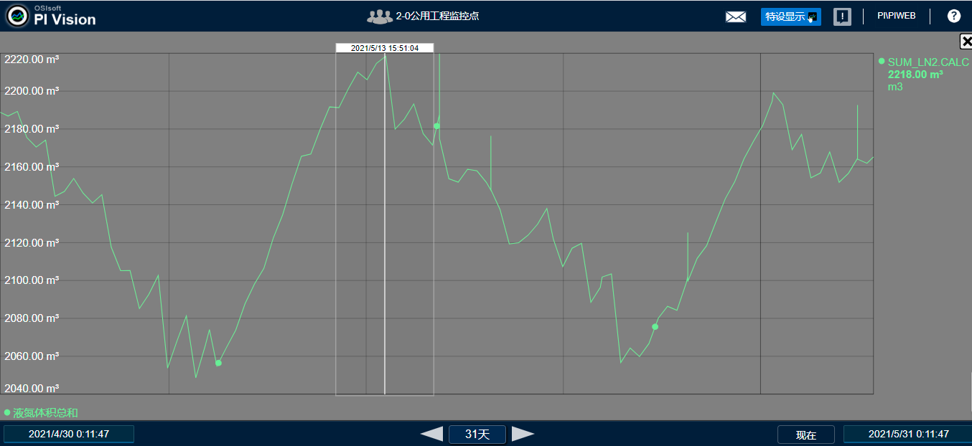

图3-2 空分空压装置5月常压液氮贮槽液位统计

## 

## **3.1.2第二循环水场**

表3-3 第二循环水场消耗报表

|  |  |  |  |  |  |
| --- | --- | --- | --- | --- | --- |
| 指标名称 | 单位 | 上月用量 | 本月用量 | | 年止累计 |
| 数量（4.1-4.30） | 数量（5.1-5.31） | | 数量（5.31） |
| 耗电量 | kWh | 480886 | 480455 | | 2372627 |
| 循环水外供量 | m3 | 2705643 | 3040632 | | 14223056 |
| 生产水补水 | m3 | 22099 | 24889 | | 110155 |
| 0.5MPa蒸汽 | t | 24 | 22 | | 117 |
| 单耗 | KWh/ m3 | 0.1777 | | 0.158 | |

本月二循生产水补水为33.5m³/h，设计值120 m³/h。

## **3.1.3厂前区制冷站**

表3-4 厂前区制冷站能耗报表

|  |  |  |  |  |
| --- | --- | --- | --- | --- |
| 指标名称 | 单位 | 上月用量 | 本月用量 | 年止累计 |
| 数量（4.1-4.30） | 数量（5.1-5.31） | 数量（5.31） |
| 耗电量/单耗 | kWh | （根据实际电机功率估算）221400 KWh /0.366KWh/吨 | | |
| 除盐水 | m3 | 13.3 | 491 | 536 |
| 循环水消耗 | m3 | 544067 | 938160 | 2659720 |
| 110℃热水 | 吨 | 59465 | 67040 | 299029 |
| 7℃冷水 | 吨 | 590094 | 613500 | 3018323 |

5月份溴化锂机组WCH-001C单台运行模式供应厂前区冷冻水管网，除盐水消耗增加原因为本月除盐水改造后冲洗管线。

## **3.2 装置单耗对比分析**

（1）电：从上表中可以看出，空分空压装置总耗电量比上月减少242462 kWh，每立方米氮气电耗0.3898比上月0.4205减少0.0307kWh/Nm3，仪表风工厂风每立方米电耗0.1436比上月0.1224增加0.0212kWh/Nm3 ，本月单耗变动原因为计算方法改变（空压系统的电耗预估为一台压缩机电耗加干燥器电加热器电耗），更接近于实际电耗。氮气单耗高于设计值0.37kWh/Nm3原因:1.压缩机出口总管持续有放空保证仪表风和工厂风用量；2.文莱空气潮湿，压缩机打气量未满足设计要求。

（2）循环水：本月循环水平均消耗为33.5t/h，比上月增加2.8t/h，远低于设计值120t/h，因厂前区制冷站溴化锂机组由原先设计的3开1备改为1开3备运行。

## **3.3 装置节能情况**

3.3.1 主要节能工作开展情况

（1）空分空压装置中压后备系统采用中压液氮泵NP003A/B给中压液氮罐SV002A/B充液体（正常3-4天充一次），待液位充满后停泵的运行模式。正常运行期间中压液氮罐通过自增压直接进入中压水浴或空温式汽化器汽化送出至管网，减少了设计时中压液氮泵NP003A/B连续运行的电耗，避免因下游用户使用中压氮气时启动中压氮泵所产生的电耗和设备损耗，也增加了空分后备系统的可靠性和稳定性。

（2）降本增效方案：

1）厂前区制冷站溴化锂机组优化运行方式工艺调整优化，降低电耗及水耗，按照调整后模式运行单台溴化锂机组运行供应冷冻水管网。

2）本月分子筛电加热器出口温度由原设计180℃降为160℃稳定运行，分子筛冷吹峰值稳定127℃左右，满足分子筛纯化器再生需求。

3）5月1-4日、12-20日、27-31日，常压液氮罐液位高限73%，氮气增压机停运16天，0.85MPa氮气管网利用中压后备系统供应。

3.3.2 主要节能设施运行情况

溴化锂机组两开两备更改为一开三备运行、分子筛电加热器出口温度设定值由180℃降为160℃运行，氮气增压机间断启停。

## **3.4节能建议及下月节能工作计划**

计划名称：满足工况前提下优化氮气增压机连续运行改为间断运行。

目前现状：氮气增压机一开一备，为0.85MPa氮气管网稳定供应氮气，用户有重整装置和常减压装置。

具体措施：由于常压液氮罐液位到77%时罐满溢流，为减少装置能耗，当液位达到73.5%时采用停止氮气增压机运行，使用中压后备系统液氮汽化方式为0.85MPa氮气管网供应氮气。

预计效果：氮气增压机停止运行后，每天可节约电量528KWh。

# 4 装置原料

## **4.1 原料质量与控制指标分析**

表4-2 空气指标分析数据

|  |  |  |  |  |  |  |  |
| --- | --- | --- | --- | --- | --- | --- | --- |
|  | 组分 | 最大值 | 最小值 | 平均值 | 合格 | 不合格 | 合格率% |
| 空分入口管空气 | 二氧化碳ppm | 225.3 | 176.1 | 190.64 | 5 | 0 | 100% |
| 甲烷ppm | 3.32 | 2.35 | 2.84 | 5 | 0 | 100% |
| 总烃ppm | 5.29 | 2.35 | 3.23 | 5 | 0 | 100% |
| 乙炔ppm | 0 | 0 | 0 | 5 | 0 | 100% |

# 5 产品质量

## **5.1 馏出口合格率**

表5-1 产品馏出口合格率

|  |  |  |  |  |
| --- | --- | --- | --- | --- |
| 采样点 | 不合格数 | 合格数 | 采样总数 | 合格率，% |
| AE00503氮气纯度 | 0 | 31 | 31 | 100% |
| AE00601液氮纯度 | 0 | 31 | 31 | 100% |
| 仪表风露点 | 0 | 5 | 5 | 100% |

## **5.2 馏出口合格率**

5.2.1 氮气产品

表5-2 氮气产品合格率统计

|  |  |  |  |  |  |  |  |
| --- | --- | --- | --- | --- | --- | --- | --- |
| 采样点 | 组分 | 最大值 | 最小值 | 平均值 | 合格 | 不合格 | 合格率 |
| AE00503 | 氧含量ppm | 0.8 | 0.1 | 0.3 | 31 | 0 | 100.00 |

图5-1 氮气产品纯度趋势

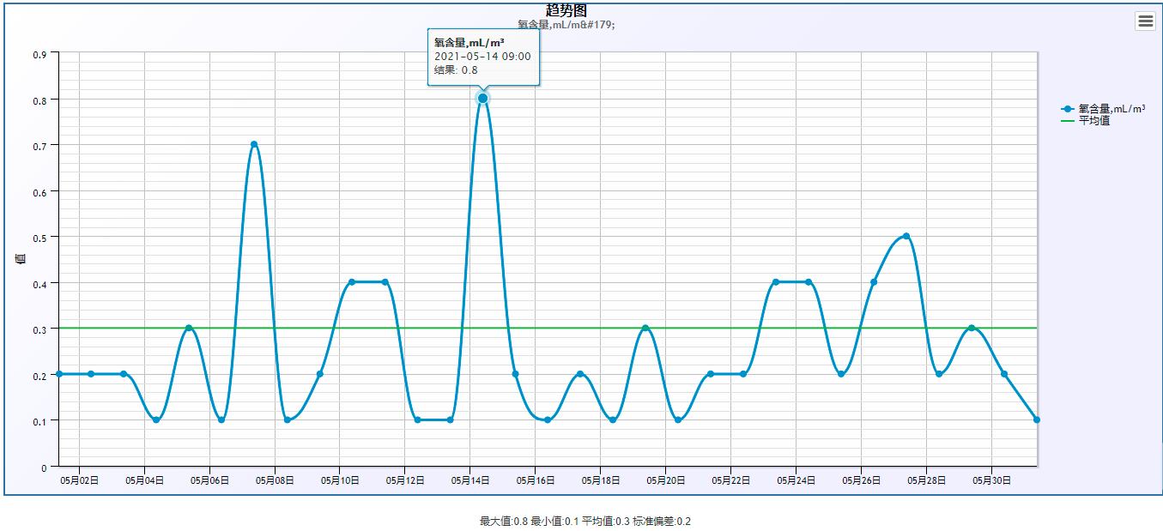

5.2.2 液氮产品

表5-3 液氮产品合格率统计

|  |  |  |  |  |  |  |  |
| --- | --- | --- | --- | --- | --- | --- | --- |
| 采样点 | 组分 | 最大值 | 最小值 | 平均值 | 合格 | 不合格 | 合格率 |
| AE00601 | 氧含量ppm | 0.8 | 0.1 | 0.3 | 31 | 0 | 100.00 |

图5-2 液氮产品纯度趋势

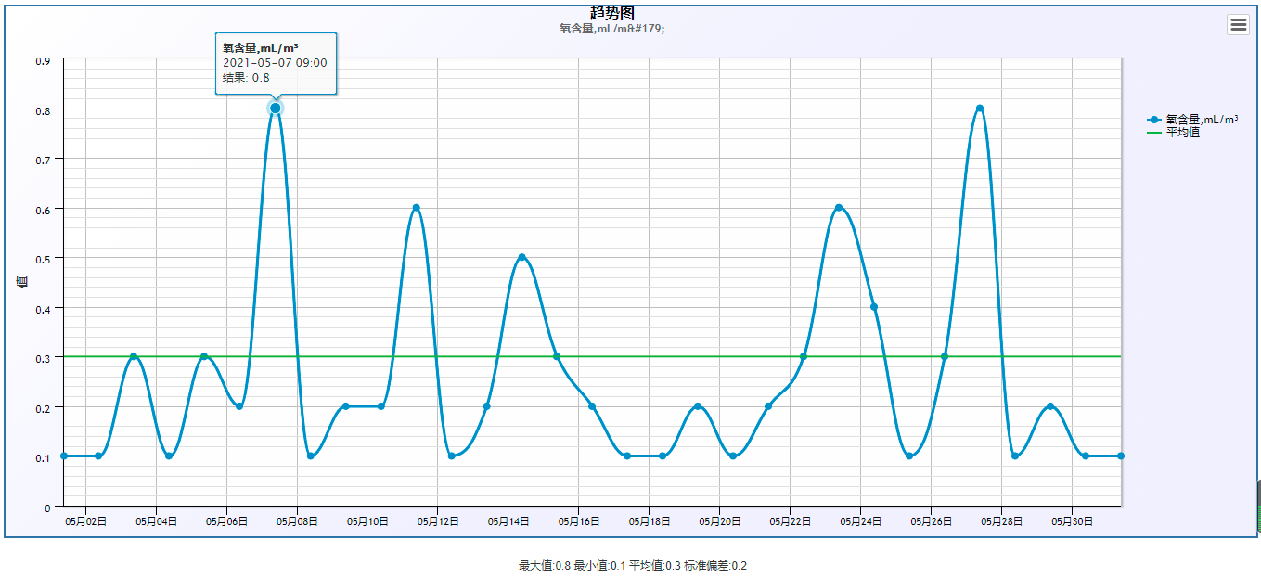

5.2.3 **仪表风产品**

表5-4 仪表风产品合格率统计

|  |  |  |  |  |  |  |  |
| --- | --- | --- | --- | --- | --- | --- | --- |
| 采样点 | 组分 | 最大值 | 最小值 | 平均值 | 合格 | 不合格 | 合格率 |
| 仪表风出空分界区前 | 露点 | -68 | -70 | -69.2 | 5 | 0 | 100.00 |

图5-3 仪表风产品露点趋势

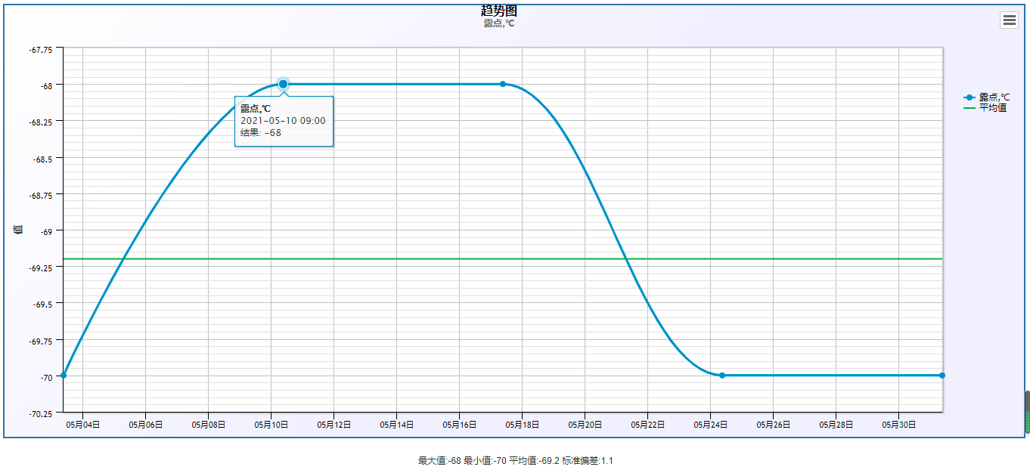

空分空压单元主要产品数据分析总结：

通过5月空分空压主要产品趋势图对空分空压主要产品进行总结：

（1）产品氮气纯度：全月都在5ppm以下，合格率100%，最大值:0.8ppm，最小值0.1ppm，平均值0.3ppm。

（2）液氮纯度：全月都在5ppm以下，合格率100%，最大值0.8ppm，最小值0.1ppm，平均值0.3ppm。

（3）仪表风露点：全月都在压力露点-10℃（-38.6℃）以下，合格率100%，最大值-68℃，最小值-70℃，平均值-69.2℃。

5.2.4 **二循水质分析**

表5-5 第二循环水场产品性质表

|  |  |  |  |  |  |  |
| --- | --- | --- | --- | --- | --- | --- |
| 采样点 | 分析项目 | 规格指标 | 单位 | 2021-5-04 | 2021-5-14 | 2021-5-24 |
| 第二循环水场 | 供水压力 | 0.4--0.5 | MPa | 0.445 | 0.446 | 0.457 |
| 供水温度 | ≤33 | ℃ | 29.1 | 28.9 | 29.4 |

第二循环水场主要产品分析数据总结：

第二循环水场水质分析各指标见下图组：

图5-4 第二循环水场总铁趋势图

第二循环水场5月份全月总铁控制正常，稳定控制在1mg/L以下。

图5-5 第二循环水场浊度趋势图

第二循环水场5月份浊度控制稳定，全月均控制在10NTU以下。

图5-6 第二循环水场浓缩倍数趋势图

第二循环水场浓缩倍数5月份控制稳定，循环水排污量控制1-2t/h，全月浓缩倍数控制7左右。

# 6 工艺过程管理

## **6.1 工艺控制指标**

表6-1 关键工艺控制指标

|  |  |  |  |  |  |  |  |  |  |
| --- | --- | --- | --- | --- | --- | --- | --- | --- | --- |
| 名称 | 位号 | 指标范围 | 单位 | 最大值 | 最小值 | 平均值 | 总数 | 不合格 | 合格率（％） |
| 0.6MPa氮气压力 | 5701PIC00801 | 0.6-0.75 | MPa | 0.706 | 0.617 | 0.696 | 180 | 0 | 100 |
| 0.85MPa氮气压力 | 5701PIC00802 | 0.85-0.9 | MPa | 0.892 | 0.851 | 0.865 | 180 | 0 | 100 |
| 2.5MPa氮气压力 | 5701PIC00803 | 2.2-2.8 | MPa | 2.455 | 2.157 | 2.352 | 180 | 0 | 100 |
| 仪表风管网压力 | 5701PIC01001 | 0.6-0.75 | MPa | 0.77 | 0.722 | 0.746 | 180 | 0 | 100 |
| 工厂风管网压力 | 5701PI01004 | 0-0.75 | MPa | 0.698 | 0.635 | 0.676 | 180 | 0 | 100 |
| 厂前区制冷站冷冻水供水温度 | 5602TI00104 | ≤12 | ℃ | 11.7 | 8.43 | 9.11 | 180 | 0 | 100 |
| 仪表风露点分析 | 无位号 | ≤-40 | ℃ | -68 | -70 | -69.2 | 180 | 0 | 100 |
| 产品氮气纯度 | 5701AE00503 | ≤5 | ppm | 0.8 | 0.1 | 0.3 | 180 | 0 | 100 |
| 空分液氮纯度 | 5701AE00601 | ≤5 | ppm | 0.8 | 0.1 | 0.3 | 180 | 0 | 100 |
| 常压液氮储罐液位 | 5701LIAS00601 | 30--75 | ％ | 75.7 | 67.8 | 71.7 | 180 | 0 | 100 |
| 空分液氮产量 | 5701FI00501 | ≥1800 | Nm³/h | 3000 | 1651 | 2200 | 180 | 0 | 100 |
| 空分二氧化碳含量 | 5701AIA00203 | ≤1 | ppm | 0.138 | 0.052 | 0.097 | 180 | 0 | 100 |
| 空分总烃含量 | 5701AIA00509-1 | ≤80 | ppm | 23.5 | 16.5 | 19.9 | 180 | 0 | 100 |

## **6.2 装置平稳率**

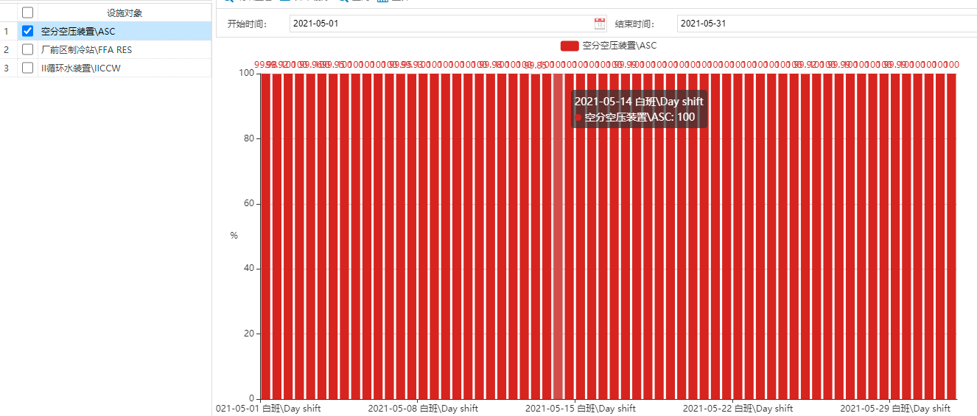

图6-1 平稳率变化趋势图

空分空压装置本月平稳率基本保持100%。

**6.3 盲板管理**

本月空分空压装置盲板无变更。

# 7 工艺联锁及报警

## **7.1 装置联锁投用情况**

表7-1 装置联锁投用情况表

|  |  |  |  |  |
| --- | --- | --- | --- | --- |
| 空分空压装置联锁确认表 时间： 2021年1月29日 | | | | |
| 联锁 | DCS联锁总数 | 172 | DCS联锁已投用数量 | 169 |
| 未投用联锁 | 内容 | | 旁路原因 | |
| 1 | 膨胀机运行信号 5701HL00360A/B 丢失引发空分单元跳车联锁 | | 避免因膨胀机停车造成空分停车。 | |
| 2 | 中压液氮罐A自增压阀控制联锁 | | 后装置用氮量小，中压液氮罐后设置200m³氮气缓冲罐，手动增压可满足用户压力要求。 | |
| 3 | 中压液氮罐B自增压阀控制联锁 | | 后装置用氮量小，中压液氮罐后设置200m³氮气缓冲罐，手动增压可满足用户压力要求。 | |

## **7.2 装置联锁启动情况说明**

本月空分空压装置联锁正常投用，无联锁触发

## **7.3 生产过程参数报警**

表7-2 参数报警统计表

|  |  |  |
| --- | --- | --- |
| 关键参数报警 | | |
| 1 | 已激活的报警总数 | 315 |
| 2 | 报警率% | 1.2% |
| 3 | 报警抑制数 | 0 |
| 4 | 持续报警数 | 3 |

持续报警说明：

1）5701-TI07405（仪表风干燥器A/B/C电加热器出口温度）：空分空压单元干燥器A/B/C每次床层解析时，每次启动电加热器后，出电加热器的高温空气温度升高，则会产生报警，此报警每4小时报警一次。

（2）5701-TIAS00206（纯化系统电加热器出口温度）：空分空压单元纯化系统在每次床层解析时，每次启动电加热器后，出电加热器的高温污氮气温度升高，则会产生报警，此报警每4小时报警一次。

（3）5701-TIAS00401（主换热器入口温度）：空分空压单元主换热器系统在每次纯化系统解析完成后，床层中留有解析的余温，导致在该床层吸附过程中，正流系统空气将该床层的余温带入后系统，所以在主换热器入口会产生温度报警，此报警每4小时一次。

# 8 化工辅料、催化剂管理

## **8.1** **化工辅料消耗**

本月二循药剂：次氯酸钠消耗1.43吨，硝酸钙消耗0.83吨。

8.1.1 辅料消耗量统计分析

表8-1 化工助剂消耗量统计

|  |  |  |  |  |  |  |  |  |  |  |  |  |  |
| --- | --- | --- | --- | --- | --- | --- | --- | --- | --- | --- | --- | --- | --- |
| 名称 | 1月 | 2月 | 3月 | 4月 | 5月 | 6月 | 7月 | 8月 | 9月 | 10月 | 11月 | 12月 | 年累计（t） |
| 单位 | T | T | T | T | T | T | T | T | T | T | T | T | T |
| 10%次氯酸钠 | 1.07 | 1.55 | 1.02 | 1.18 | 1.43 |  |  |  |  |  |  |  | 5.07 |
| 硝酸钙 | 0.25 | 0 | 0 | 0.4 | 0.83 |  |  |  |  |  |  |  | 1.48 |
| 碳酸钠 | 0 | 0 | 0 | 0.12 | 0 |  |  |  |  |  |  |  | 0.12 |

二循药剂单耗：次氯酸钠单耗0.498ppm，硝酸钙单耗0.288ppm。

## 9 工艺技术分析

## **9.1 主要工艺参数调整的技术分析**

## **无**

## **9.2 装置长周期运行的相关技术分析**

## **无**

## **9.3 生产瓶颈、热点问题的技术分析**

**无**

# 10 技术改造

# 无

# 11 生产波动分析

5月10日12:00:07，分子筛切换均压时，预冷系统空冷塔阻力达到高高报13kPa，从4月18日达到高报12kPa过去还不到一个月，阻力增长速度过快。4月份已经把空冷塔底部排出物送去新加坡栗田总部进行分析，于5月13日拿到分析结果（79% 铁、4%磷盐、4%的钙盐、约 10%有机物）。因空冷塔（AT001）是空分装置空气冷却、洗涤的唯一设备，无备用，其故障将会导致空分装置停车，采取以下措施来控制空冷塔阻力增加：

1. 二循塔池周围每晚关灯，防止虫子掉入塔池；
2. 空冷塔底部导淋每班进行排放；
3. 采取减少空冷塔下流水量的方法，对空冷塔进行冲击试验，第一次效果比较明显，空冷塔阻力从13.8kPa降至10kPa左右（见下图）；
4. 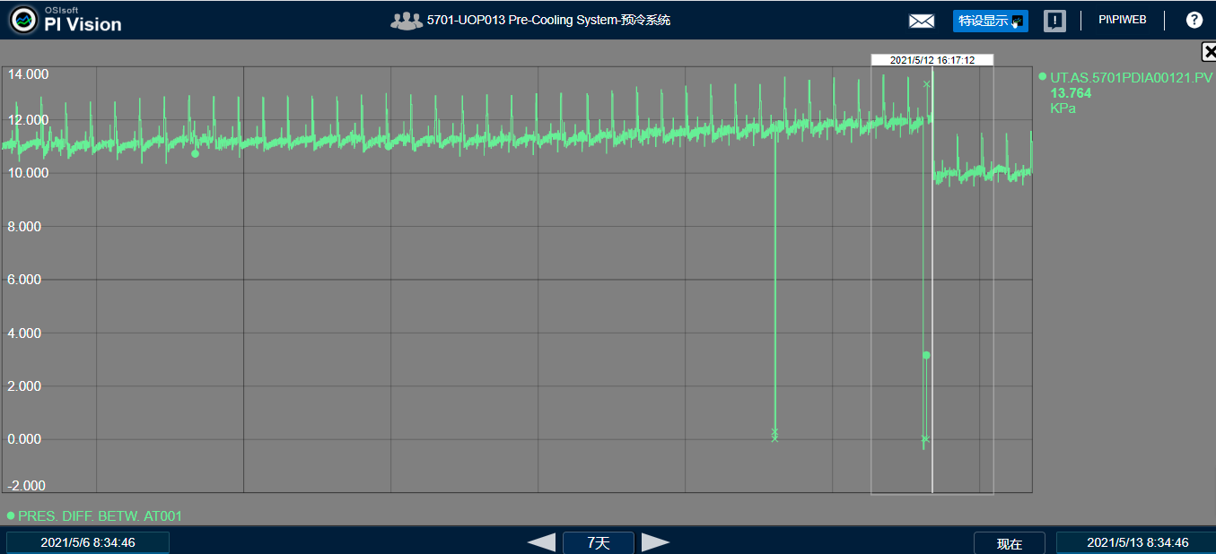循环水提高次氯酸钠浓度进行高效氯处理，然后再投加粘泥剥离剂对空冷塔内填料进行在线清洗。

# 12 工艺防腐

## **12.1 相关设施运行情况**

**运行正常**

## **12.2 腐蚀监测点分析结果**

表12-1 空分空压装置压缩机冷凝水水质分析

|  |  |  |
| --- | --- | --- |
| 采样点 | 控制指标 | 2021/5/18 |
| 空压机K001F级间冷凝水 | 硫化物mg/L | 0.01 |
| 铜离子mg/L | 1.47 |
| 氯离子mg/L | ＜3 |

表12-2 二循循环水工艺防腐分析

|  |  |  |  |  |
| --- | --- | --- | --- | --- |
| 监测时间 | 监测项目 | 设计值 | 分析值mg/L | |
| 2021.4.28-5.28 | pH | 6.5～9 | 8.49 | |
| 2021.4.28-5.28 | 氯离子 | ≤300mg/l | 57.7 | |
| 2021.4.28-5.28 | 碳钢挂片 | ≤0.075mm/a | 编号：MS291 | 0.002 |
| 编号：MS289 | 0.004 |
| 编号：MS069 | 0.004 |
| 2021.4.28-5.28 | 铜 | ≤0.005mm/a | 编号：CU136 | 0 |
| 编号：CU137 | 0 |
| 编号：CU301 | 0 |
| 2021.4.28-5.28 | 不锈钢 | ≤0.005mm/a | 编号：SS024 | 0 |
| 编号：SS069 | 0 |

本月二循挂片目测和称重分析全部合格。

# 13 环保管理

# 无